Мероприятия к 200-летию
со дня рождения М.Е. Салтыкова-Щедрина

23 января лидеры ученического самообразования и учащиеся театрального кружка посетили ГБУК РК «Крымская республиканская библиотека для молодежи» и приняли участие в мероприятии «Чиновник и сказочник», приуроченном к 200-летию со дня рождения М.Е. Салтыкова-Щедрина.

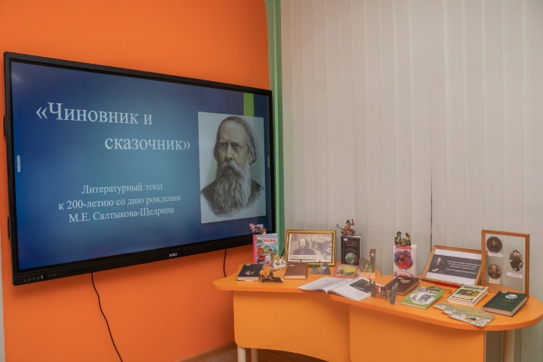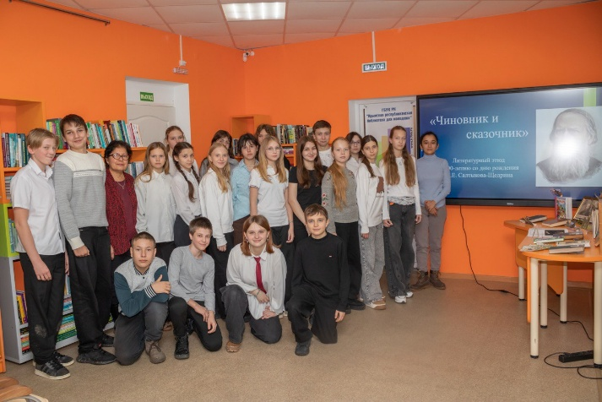
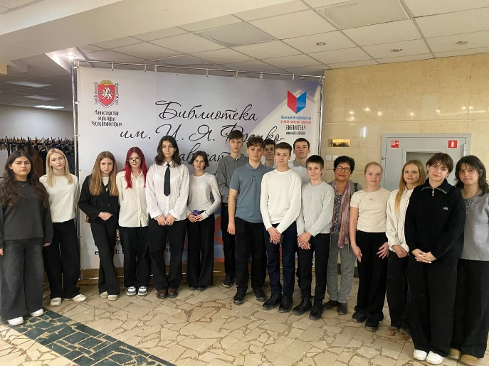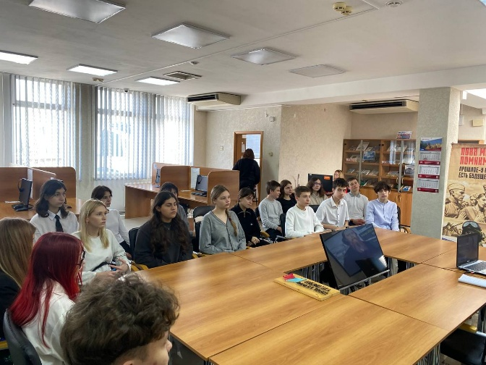
27 января посетили Крымскую республиканскую универсальную научную библиотеку им. И.Я. Франко, приняли участие в мероприятии, посвященном 200-летию со дня рождения М.Е. Салтыкова- Щедрина.

